
金融工程深度

出口链： 2024 需求改善的方向
——泛事件驱动系列
报告日期：2024 年 01 月 10 日

核心观点
美联储降息预期下， 房地产、制造业、医药研发等对投融资依赖性较强的方向均有望 受益，利好国内对应出口链的需求扩张。向后看， 我们判断地产后周期出口链有望持 续走强， 而制造业及医药出口链尚需等待数据验证。
美联储降息预期下，哪些方向可能受益？
降息直接带来的是社会融资成本的下降， 有助于扩大投融资需求，对房地产、制 造业、医药研发等对投融资依赖性较强的方向而言，均具备明显利好。从历史数 据上看，美联储降息周期开启前后，美国地产周期有望趋于复苏、药企研发投入 有望趋于上行，而在降息周期中后段， 美国制造业景气有望趋于回升。与之对应， 利好标的主要为以下行业中欧美出口占比较高的公司：地产后周期（家具、家电）， 制造业（基础化工、机械设备、汽车零部件、工业金属等），医药研发。

以史为鉴，降息周期中行情节奏如何演绎？
我们基于上市公司欧美收入占比构建了出口链股票组合，根据对上一轮美联储降 息周期期间行情节奏的复盘，我们发现， 虽然制造业、房地产等方向均受益于美 联储降息周期，但各细分方向的行情节奏并非与美联储实际降息时点直接相关， 而是更多与地产销量、PMI 等基本面数据挂钩。此外，中美之间的景气强弱关系 也会影响出口链的收益表现，若国内景气表现更强，那么出口链的景气优势将相 应被削弱，对应非出口链超额收益更为突出。

如何交易本轮美联储降息周期？
展望后市，地产后周期出口链有望持续走强，制造业及医药出口链尚需等待：1、 地产后周期：受低库存影响， 美国地产周期在利率下行前就已企稳复苏，随着后 续降息周期开启，美国地产景气复苏趋势有望延续，地产后周期出口链有望持续 走强； 2、制造业： 美国制造业景气周期基本触底， 但尚未形成上行趋势， 在监测 美国制造业景气复苏态势之外，由于国内制造业景气亦有望回升，需同时关注国 内制造业景气复苏表现， 综合判断出口链及非出口链的相对景气； 3、医药： 或尚 需等待美联储降息的实际落地。

风险提示
1、本文结论根据历史数据总结归纳得到，历史不能代表未来， 结论存在失效风 险。 2、美联储降息时点超预期延后风险。

分析师： 陈奥林
执业证书号： S1230523040002 chenaolin@stocke.com.cn
分析师： 徐浩天
执业证书号： S1230523090002 xuhaotian@stocke.com.cn
相关报告
1 《美债利率的影响或将边际减 弱》 2024.01.07
2 《重视基建链的景气改善线 索》 2024.01.07
3 《2024 春季躁动的内核是需 求改善》 2024.01.01

正文目录
1 引言 4
2 逻辑梳理： 降息周期中的受益方向 4
2.1 房地产 4
2.2 制造业 6
2.3 投融资驱动的细分方向 7
3 以史鉴今： 降息周期的交易节奏 8
3.1 2019-2020 降息周期：行情演绎节奏 10
3.1.1 地产后周期 10
3.1.2 制造业 11
3.1.3 医药 12
3.1.4 小结 13
3.2 如何交易本轮美联储降息周期 13
3.2.1 地产后周期 13
3.2.2 制造业 15
3.2.3 医药 17
4 总结 17
5 附录 18
6 风险提示 19

图表目录

图 1： 市场预期美联储有超过 80%的概率在 2024 年 3 月开启降息周期 4
图 2： 美债利率变动对住房贷款利率存在显著影响 5
图 3： 房贷利率下行有助于提升居民住房购买力 5
图 4： 降息周期中， 美地产销售往往显著扩张 6
图 5： 美国成屋销售周期领先国内对美家具类产品出口周期 6
图 6： 降息周期中后段， 制造业景气度往往复苏 7
图 7： 美国制造业景气度与中国制造业相关产品对美出口增速高度相关 7
图 8： 美股主要制药公司研发费用增速 8
图 9： 欧美经济周期表现基本同步 9
图 10： 中国对欧美出口增速基本一致， 领先于对其他区域的出口 9
图 11： 不同欧美收入占比的地产后周期股票组合相对 Wind 全 A 的相对净值表现 10
图 12： 10 年期美债收益率区间走势 11
图 13： 2019.4-2020.10，美国成屋销量增速持续扩张 11
图 14： 不同欧美收入占比的制造业股票组合相对 Wind 全 A 的相对净值表现 12
图 15： 中美制造业 PMI 区间表现 12
图 16： 不同欧美收入占比的医药行业股票组合相对 Wind 全 A 的相对净值表现 13
图 17： 10 年期美债收益率走势 13
图 18： 美国成屋库存量位于历史低位（单位：万套） 14
图 19： 美国新屋销量、营建许可等数据持续反弹（单位：万套） 14
图 20： 不同欧美收入占比的地产后周期股票组合相对 Wind 全 A 的相对净值表现 14
图 21： 2023 年 4 月前后， 美国制造业 PMI 等重要景气数据触底反弹（指标经标准化） 15
图 22： 美制造业景气度下行周期平均持续 21 个月 15
图 23： 美制造业 PMI 领先于库存增速 16
图 24： 不同欧美收入占比的制造业股票组合相对 Wind 全 A 的相对净值表现 16
图 25： 中国制造业后续有望进入主动补库周期 17
图 26： 不同欧美收入占比的医药股票组合相对 Wind 全 A 的相对净值表现 17

表 1： 各利好方向对应的细分申万二级行业列表 8
表 2： 地产后周期出口链股票组合-截至 2023/12/31 18
表 3： 制造业出口链股票组合-截至 2023/12/31 19
表 4： 医药出口链股票组合-截至 2023/12/31 19

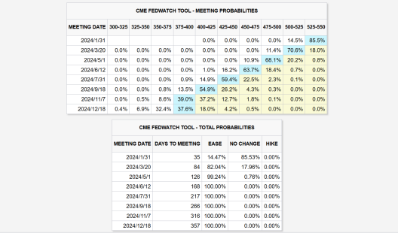
1 引言

美联储意外转鸽， 降息预期开始发酵。在 2023 年 12 月议息会议上， 美联储意外转鸽， 鲍威尔讲话中提及美联储已开始讨论降息时机的问题。随后，市场迅速定价美联储降息预期， 芝商所联邦基金利率期货隐含的投资者预期显示，市场预期美联储有 80%以上的概率在 2024 年 3 月议息会议上开启降息周期。
图1： 市场预期美联储有超过 80%的概率在 2024 年 3 月开启降息周期

资料来源：CME FedWatch ，浙商证券研究所。数据截至 2023 年 12 月 27 日。

美联储降息意味着全球流动性环境的系统性改善， 是较为重要的宏观事件， 对经济运行 及资本市场表现均存在重大影响。本文中，我们主要聚焦美联储降息周期逻辑下， 最为受益 的行业方向及个股组合。

2 逻辑梳理： 降息周期中的受益方向

降息直接带来的是社会融资成本的下降，有助于扩大投融资需求， 对房地产、制造业、 医药研发等对投融资依赖性较强的方向而言，均具备明显利好。

2.1 房地产
美联储降息周期中，美地产销售往往显著扩张。美债收益率直接影响到房贷利率的高低， 而房贷利率下行意味着同等收入水平下， 对房贷的负担能力提升。在 1981-2023 年间， 美国 30 年期抵押贷款固定利率与住房购买力指数呈显著负相关性， 相关系数达-0.86。因此，伴 随着美联储降息周期的开启，美国地产销售往往显著扩张，景气度明显改善。
此外，值得注意的是， 地产销售的改善多数情况下较为领先，在 2000 年以来的四轮周 期中，有三轮均是在美联储末次加息前后，地产销售增速就已经开始触底反弹。

图2： 美债利率变动对住房贷款利率存在显著影响
2000/1
2000/12
2001/11
2002/10
2003/9
2004/8
2005/7
2006/6
2007/5
2008/4
2009/3
2010/2
2011/1
2011/12
2012/11
2013/10
2014/9
2015/8
2016/7
2017/6
2018/5
2019/4
2020/3
2021/2
2022/1
2022/12
2023/11
1981/1
1982/10
1984/7
1986/4
1988/1
1989/10
1991/7
1993/4
1995/1
1996/10
1998/7
2000/4
2002/1
2003/10
2005/7
2007/4
2009/1
2010/10
2012/7
2014/4
2016/1
2017/10
2019/7
2021/4
2023/1

9% 8% 7% 6% 5% 4% 3% 2% 1%
0%

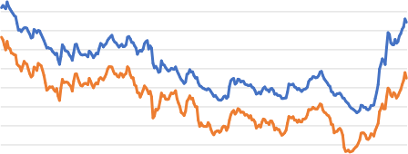

美国:30年期抵押贷款固定利率 美国:国债收益率:10年

资料来源：Wind ，浙商证券研究所

图3： 房贷利率下行有助于提升居民住房购买力

250

200

150

100

50

0

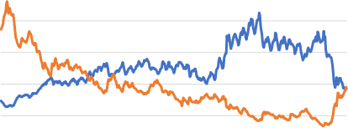

20%
18%
16%
14%
12%
10%
8%
6%
4%
2%
0%

美国:住房购买力指数:固定指数 美国:30年期抵押贷款固定利率(右轴)

以上内容仅为本文档的试下载部分，为可阅读页数的一半内容。如要下载或阅读全文，请访问：https://d.book118.com/036241145012010033

